Шаблон отчёта по лабораторной работе №2
  - вариант 26
Сингх Ааруши
Содержание

1. Цель работы
Построить математическую модель для выбора правильной стратегии при решении примера задаче о погоне.

2. Задание
На море в тумане катер береговой охраны преследует лодку браконьеров. Через определенный промежуток времени туман рассеивается, и лодка обнаруживается на расстоянии 15.5 км от катера. Затем лодка снова скрывается в тумане и уходит прямолинейно в неизвестном направлении. Известно, что скорость катера в 4,5 раза больше скорости браконьерской лодки.
- Записать уравнение, описывающее движение катера, с начальными условиями для двух случаев (в зависимости от расположения катера относительно лодки в начальный момент времени).
- Построить траекторию движения катера и лодки для двух случаев.
- Найти точку пересечения траектории катера и лодки

3. Теоретическое введение
Кривая погони — кривая, представляющая собой решение задачи о «погоне», которая ставится следующим образом. Пусть точка A равномерно движется по некоторой заданной кривой. Требуется найти траекторию равномерного движения точки P такую, что касательная, проведённая к траектории в любой момент движения, проходила бы через соответствующее этому моменту положение точки A [1].

4. Выполнение лабораторной работы
Формула для выбора варианта: (1132215095%70)+1 = 26 вариант. Запишем уравнение описывающее движение катера, с начальными условиями для двух случаев (в зависимости от расположения катера относительно лодки в начальный момент времени). Принимем за 𝑡0 = 0, 𝑥0 = 0 – место нахождения лодки браконьеров в момент обнаружения,𝑥𝑘0 = 𝑘 - место нахождения катера береговой охраны относительно лодки браконьеров в момент обнаружения лодки. Введем полярные координаты. Считаем, что полюс - это точка обнаружения лодки браконьеров 𝑥𝑘0 (𝜃 = 𝑥𝑘0 = 0), а полярная ось 𝑟 проходит через точку нахождения катера береговой охраны. Траектория катера должна быть такой, чтобы и катер, и лодка все время были на одном расстоянии от полюса 𝜃 , только в этом случае траектория катера пересечется с траекторией лодки. Поэтому для начала катер береговой охраны должен двигаться некоторое время прямолинейно, пока не окажется на том же расстоянии от полюса, что и лодка браконьеров. После этого катер береговой охраны должен двигаться вокруг полюса удаляясь от него с той же скоростью, что и лодка браконьеров. Чтобы найти расстояние 𝑥 (расстояние после которого катер начнет двигаться вокруг полюса), необходимо составить простое уравнение. Пусть через время 𝑡 катер и лодка окажутся на одном расстоянииx от полюса. За это время лодка пройдет 𝑥 , а катер 𝑘 − 𝑥 (или 𝑘 + 𝑥, в зависимости от начального положения катера относительно полюса). Время, за которое они пройдут это расстояние, 7 вычисляется как 𝑥 𝑣 или 𝑘 − 𝑥 /4.5𝑣 (во втором случае 𝑘 + 𝑥/ 4.5𝑣 ). Так как время одно и то же, то эти величины одинаковы. Тогда неизвестное расстояниеx можно найти из следующего уравнения: 𝑥 𝑣 = 𝑘 − 𝑥 /4.5𝑣 – в первом случае 𝑥 𝑣 = 𝑘 + 𝑥 4.1𝑣 – во втором Отсюда мы найдем два значения 𝑥1 = 15.5/5.5, 1 и 𝑥2 = 15.5/3.5 , задачу будем решать для двух случаев. После того, как катер береговой охраны окажется на одном расстоянии от полюса, что и лодка, он должен сменить прямолинейную траекторию и начать двигаться вокруг полюса удаляясь от него со скоростью лодки 𝑣. Для этого скорость катера раскладываем на две составляющие: 𝑣𝑟 - радиальная скорость и - 𝑣𝜏 тангенциальная скорость. Радиальная скорость - это скорость, с которой катер удаляется от полюса, 𝑣𝑟 = 𝑑𝑟/𝑑𝑡. Нам нужно, чтобы эта скорость была равна скорости лодки, поэтому полагаем 𝑑𝑟 𝑑𝑡 = 𝑣. Тангенциальная скорость – это линейная скорость вращения катера относительно полюса. Она равна произведению угловой скорости 𝑑𝜃/𝑑𝑡 на радиус 𝑟, 𝑟 𝑑𝜃/𝑑t Получаем: 𝑣𝜏 = √ 20.25𝑣^2 − 𝑣^2 = √ 19.25𝑣 Из чего можно вывести: 𝑟 𝑑𝜃/𝑑𝑡 = √ 19.25𝑣 Решение исходной задачи сводится к решению системы из двух дифференциальных уравнений:
𝑑𝑟/𝑑𝑡 = 𝑣
𝑟 𝑑𝜃/𝑑𝑡 = √19.25 𝑣 С начальными условиями для первого случая: 𝜃0 = 0, 𝑟0 = 15.5/5.51 (1) Или для второго: 𝜃0 = −𝜋 𝑟0 = 15.5/3.5 (2) Исключая из полученной системы производную по 𝑡, можно перейти к следующему уравнению: 𝑑𝑟 𝑑𝜃 = 𝑟 /√ 19.25 Начальные условия остаются прежними. Решив это уравнение, мы получим траекторию движения катера в полярных координата
Построение модели
using DifferentialEquations, Plots

5. расстояние от лодки до катера
k = 15.5

6. начальные условия для 1 и 2 случаев
r0 = k/5.5 r0_2 = k/3.5 theta0 = (0.0, 2pi) t heta0_2 = (-pi, pi) # данные для движения лодки браконьеров fi = 3pi/4; t = (0, 50); # функция, описывающая движение лодки браконьеров x(t) = tan(fi)*t; # функция, описывающая движение катера береговой охраны f(r, p, t) = r/sqrt(19.25) # постановка проблемы и решение ДУ для 1 случая prob = ODEProblem(f, r0, theta0) sol = solve(prob, saveat = 0.01) # отрисовка траектории движения катера
plot(sol.t, sol.u, proj=:polar, lims=(0, 15) В результате получаем
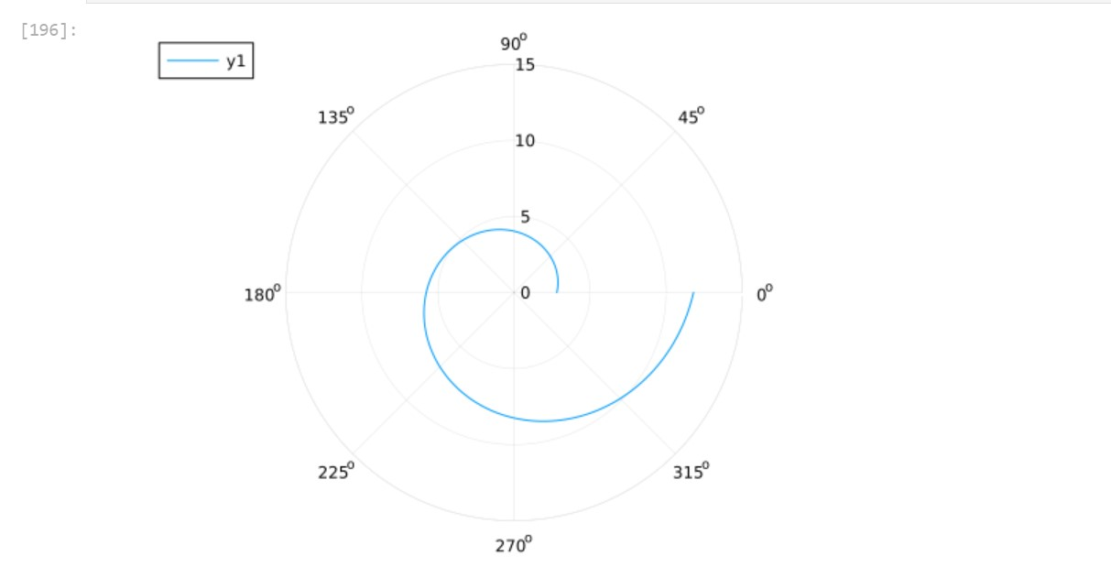
Рисунок 1: рис.1

6.1 необходимые действия для построения траектории движения лодки
ugol = [fi for i in range(0,15)]
x_lims = [x(i) for i in range(0,15)] # отрисовка траектории движения лодки вместе с катером
plot!(ugol, x_lims, proj=:polar, lims=(0, 15))
В результате получаем
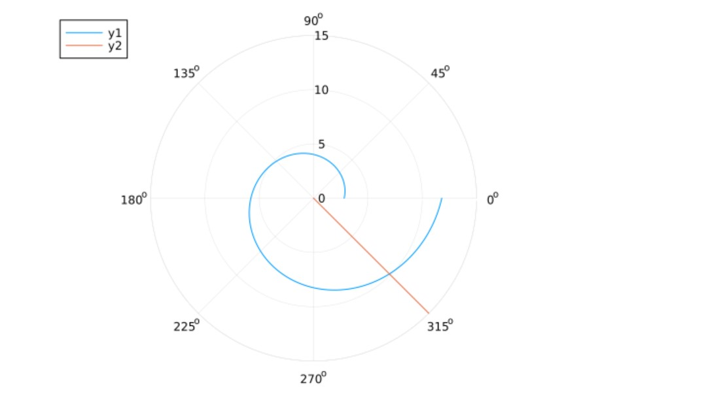
Рисунок 2: рис.2

7. точное решение ДУ, описывающего движение катера береговой охраны
y(x)=(31exp((2x)/sqrt(77)))/11

8. подставим в точное решение угол, под которым движется лодка браконьеров
y(fi)

9. точка пересечения лодки и катера для 1 случая
4.82166110552093
Теперь перейдем к решению в случае 2.

10. постановка проблемы и решение ДУ для 2 случая
prob_2 = ODEProblem(f, r0_2, theta0_2) sol_2 = solve(prob_2, saveat = 0.01)

11. отрисовка траектории движения катера
plot(sol_2.t, sol_2.u, proj=:polar, lims=(0,15)
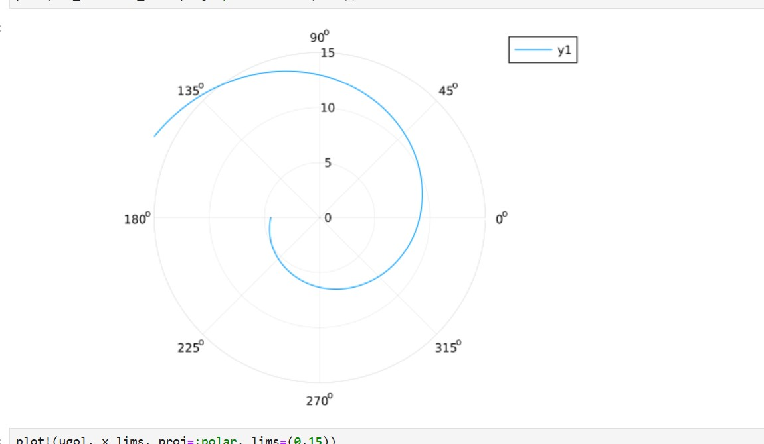
Рисунок 3: рис.3

12. отрисовка траектории движения лодки вместе с катером
plot!(ugol, x_lims, proj=:polar, lims=(0, 15))

13. точное решение ДУ, описывающего движение катера береговой охраны для 2 случая
y2(x)=(31exp(2x)/(sqrt(77))+(2*pi)/(sqrt(77)))/(7)
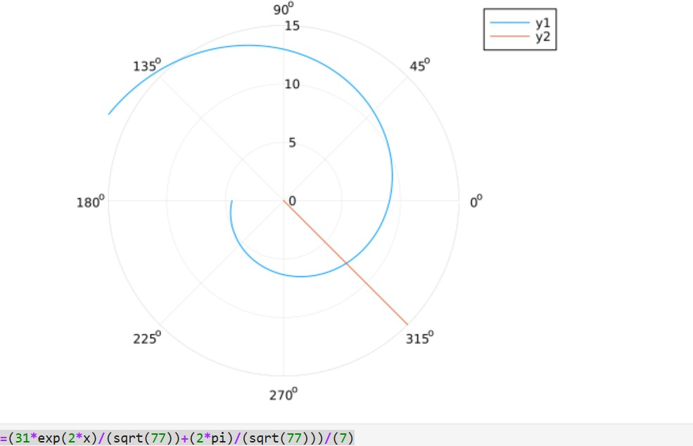
Рисунок 4: рис.4

14. подставим в точное решение угол, под которым движется лодка браконьеров
y2(fi-pi) # точка пересечения лодки и катера для 2 случая
0.20720396951679648

15. Выводы
В процессе выполнения данной лабораторной работы я построила математическую модель для выбора правильной стратегии при решении примера задаче о погоне.

Список литературы
- Кривая погони [Электронный ресурс]. URL: https://ru.wikipedia.org/wiki/ Кривая_погони.

